Αρ. Πρωτ. 210929018 Καλλιθέα, 29.09.2021

ΘΕΜΑ: «Πρόσκληση εκδήλωσης ενδιαφέροντος για αγορά πέντε (5) σκαφών HANSA 303 με τον εξοπλισμό τους»

H Ελληνική Ιστιοπλοϊκή Ομοσπονδία προσκαλεί τους ενδιαφερόμενους να αποστείλουν την προσφορά τους, εντός επτά (7) ημερών από την ημερομηνία ανάρτησης της πρόσκλησης, αναφορικά με την αγορά πέντε (5) σκαφών HANSA 303 με τον εξοπλισμό τους έως του ποσού των 48.000 ευρώ πλέον Φ.Π.Α.

Το σκάφος HANSA 303 και ο εξοπλισμός του κατασκευάζονται αποκλειστικά από πιστοποιημένους κατασκευαστές σύμφωνα με τους κανονισμούς της International HANSA Class Association που έχουν εγκριθεί από την World Sailing και είναι σε ισχύ.

Προδιαγραφές:
Μήκος/ Length = 3.03m
Φάρδος/Beam = 1.35m
Βύθισμα / Draft =1.0m
Βάρος/ Weight = 50-55Kg.
Βάρος καρένας / Weight centerboard = 30-35Kgr
Μέγιστο βάρος αθλητή / Capacity =160Kg.
Επιφάνεια πανιών :
Μαΐστρας = 4.75 τ.μ.
Φλόκος = 2,85 τ.μ.
Άλμπουρο μήκος =4,77μ. και foremast μήκος=2,85μ.

Το σκάφος να περιλαμβάνει όλο τον εξοπλισμό σύμφωνα με τους ισχύοντες κανονισμούς της κλάσης.
Οι προσφορές μπορούν να αποσταλούν μέσω ηλεκτρονικής επιστολής (e‐mail: secretariat@eio.gr).

Για την Ε.Ι.Ο.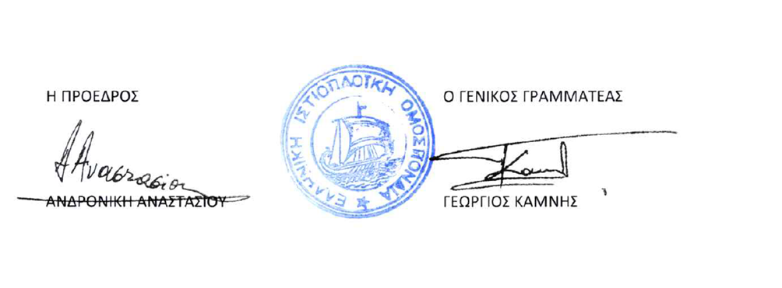
ΑΑ/ακ.

